INFORMACJA PRASOWA
Gdańsk, 19 czerwca 2026 r.

Rynek pożyczkowy rośnie, ale odsetek odmów najwyższy od dwóch lat
W maju 2026 r. wartość pożyczek pozabankowych przekroczyła 2 mld zł i była o 22,4 proc. wyższa niż rok wcześniej – wynika z danych ZPF i CRIF. Jednocześnie instytucje pożyczkowe odrzuciły 82 proc. wniosków, utrzymując wysoki poziom selektywności przy ocenie zdolności kredytowej klientów.
Związek Przedsiębiorstw Finansowych w Polsce (ZPF) oraz CRIF opublikowały najnowszy raport „Kondycja rynku pożyczkowego w Polsce”, dotyczący rynku pożyczek pozabankowych. Dane zawarte w raporcie obejmują ok. 90 proc. rynku.
Jak Polacy pożyczali w maju?
Wartość pożyczek udzielonych w maju br. wyniosła 2,09 mld zł. Oznacza to wzrost o 2,7 proc. w porównaniu z kwietniem oraz o 22,4 proc. rok do roku. Liczba wypłaconych pożyczek osiągnęła poziom 441,14 tys., co oznacza wzrost o 1,9 proc. miesiąc do miesiąca oraz o 12,1 proc. w ujęciu rocznym.
– Poprawa nastrojów konsumenckich i stabilna sytuacja gospodarcza sprzyjają aktywności klientów na rynku pożyczkowym. Maj przyniósł wzrost zarówno wartości, jak i liczby udzielonych pożyczek, co potwierdza utrzymującą się dobrą koniunkturę w tym segmencie – mówi Agnieszka Kozioł, Dyrektor Departamentu Badań i Analiz ZPF.

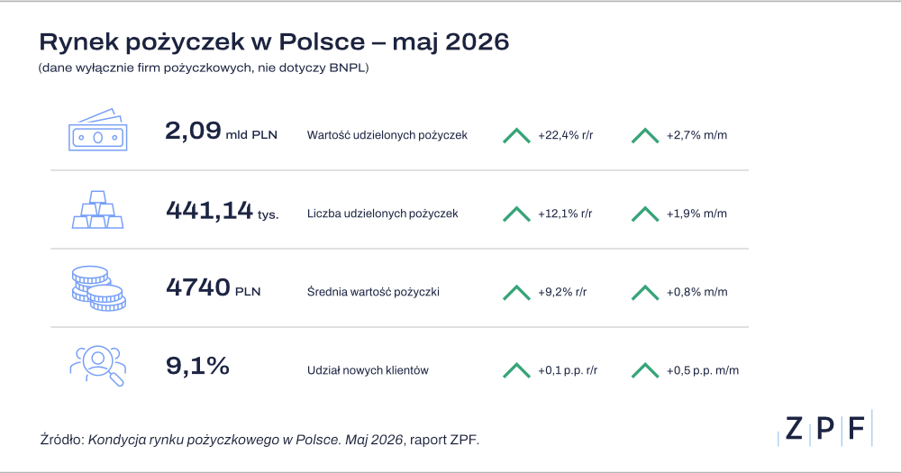

Najwyższy od dwóch lat poziom odrzuceń wniosków
Udział nowych klientów wyniósł w maju 9,1 proc. Jednocześnie instytucje pożyczkowe odrzuciły 82 proc. wszystkich wniosków pożyczkowych. Oznacza to, że pozytywną decyzję otrzymał niespełna co piąty wnioskodawca.
– Rynek rośnie, ale nie oznacza to, że firmy pożyczkowe rezygnują z ostrożności w ocenie zdolności kredytowej klientów. Odsetek odrzuconych wniosków osiągnął najwyższy poziom od dwóch lat, co potwierdza, że sektor nadal koncentruje się na odpowiedzialnym finansowaniu i dbałości o jakość portfela – komentuje Rafał Tomkowicz, Dyrektor ds. Rozwoju ZPF.
Blisko pół miliona osób bez finansowania
W ciągu ostatnich 12 miesięcy 496 tys. osób nie otrzymało finansowania, o które wnioskowały. Eksperci ZPF zwracają uwagę, że wysoka selektywność instytucji pożyczkowych sprzyja utrzymaniu dobrej jakości portfela, ale jednocześnie wymaga monitorowania pod kątem dostępności legalnego finansowania dla konsumentów.
– Jednym z najważniejszych wyzwań pozostaje zachowanie równowagi pomiędzy bezpieczeństwem rynku a dostępnością finansowania dla klientów – podkreśla Rafał Tomkowicz.
ZPF oraz CRIF co miesiąc publikują dane dotyczące sektora pożyczek pozabankowych w Polsce. Najnowszy raport dostępny jest na stronie: https://zpf.pl/kondycja-sektora-pozyczkowego-w-polsce/

***

Związek Przedsiębiorstw Finansowych w Polsce (wcześniej Konferencja Przedsiębiorstw Finansowych w Polsce) powstał 27 października 1999 roku i obecnie skupia ponad 110 przedsiębiorstw z wielu sektorów polskiego rynku finansowego, w tym bankowości, zarządzania wierzytelnościami, pośredników finansowych, instytucji pożyczkowych, zarządzających informacją gospodarczą, odwróconej hipoteki w modelu sprzedażowym, fintech. Jest największą multisektorową organizacją podmiotów rynku finansowego w Polsce.

Od ponad 25 lat ZPF działa na rzecz rozwoju rynku finansowego w Polsce i podnoszenia standardów etycznych w branży, występuje aktywnie jako partner społeczny w procesach legislacyjnych, a także reprezentuje polskie instytucje finansowe w UE. ZPF to członek dwóch organizacji samorządowych na szczeblu europejskim: EUROFINAS (European Federation of Finance House Associations), zrzeszającej instytucje związane z rynkiem kredytu konsumenckiego w Europie oraz FENCA (Federation of European National Collection Associations), która reprezentuje interesy sektora zarządzania wierzytelnościami w Europie.

ZPF ma w swoim dorobku badawczym kilkaset raportów branżowych. Jest też organizatorem kongresów, webinarów i innych inicjatyw dla branży finansowej.


http://www.linkedin.com/company/zpf



